Graduaatsopleiding

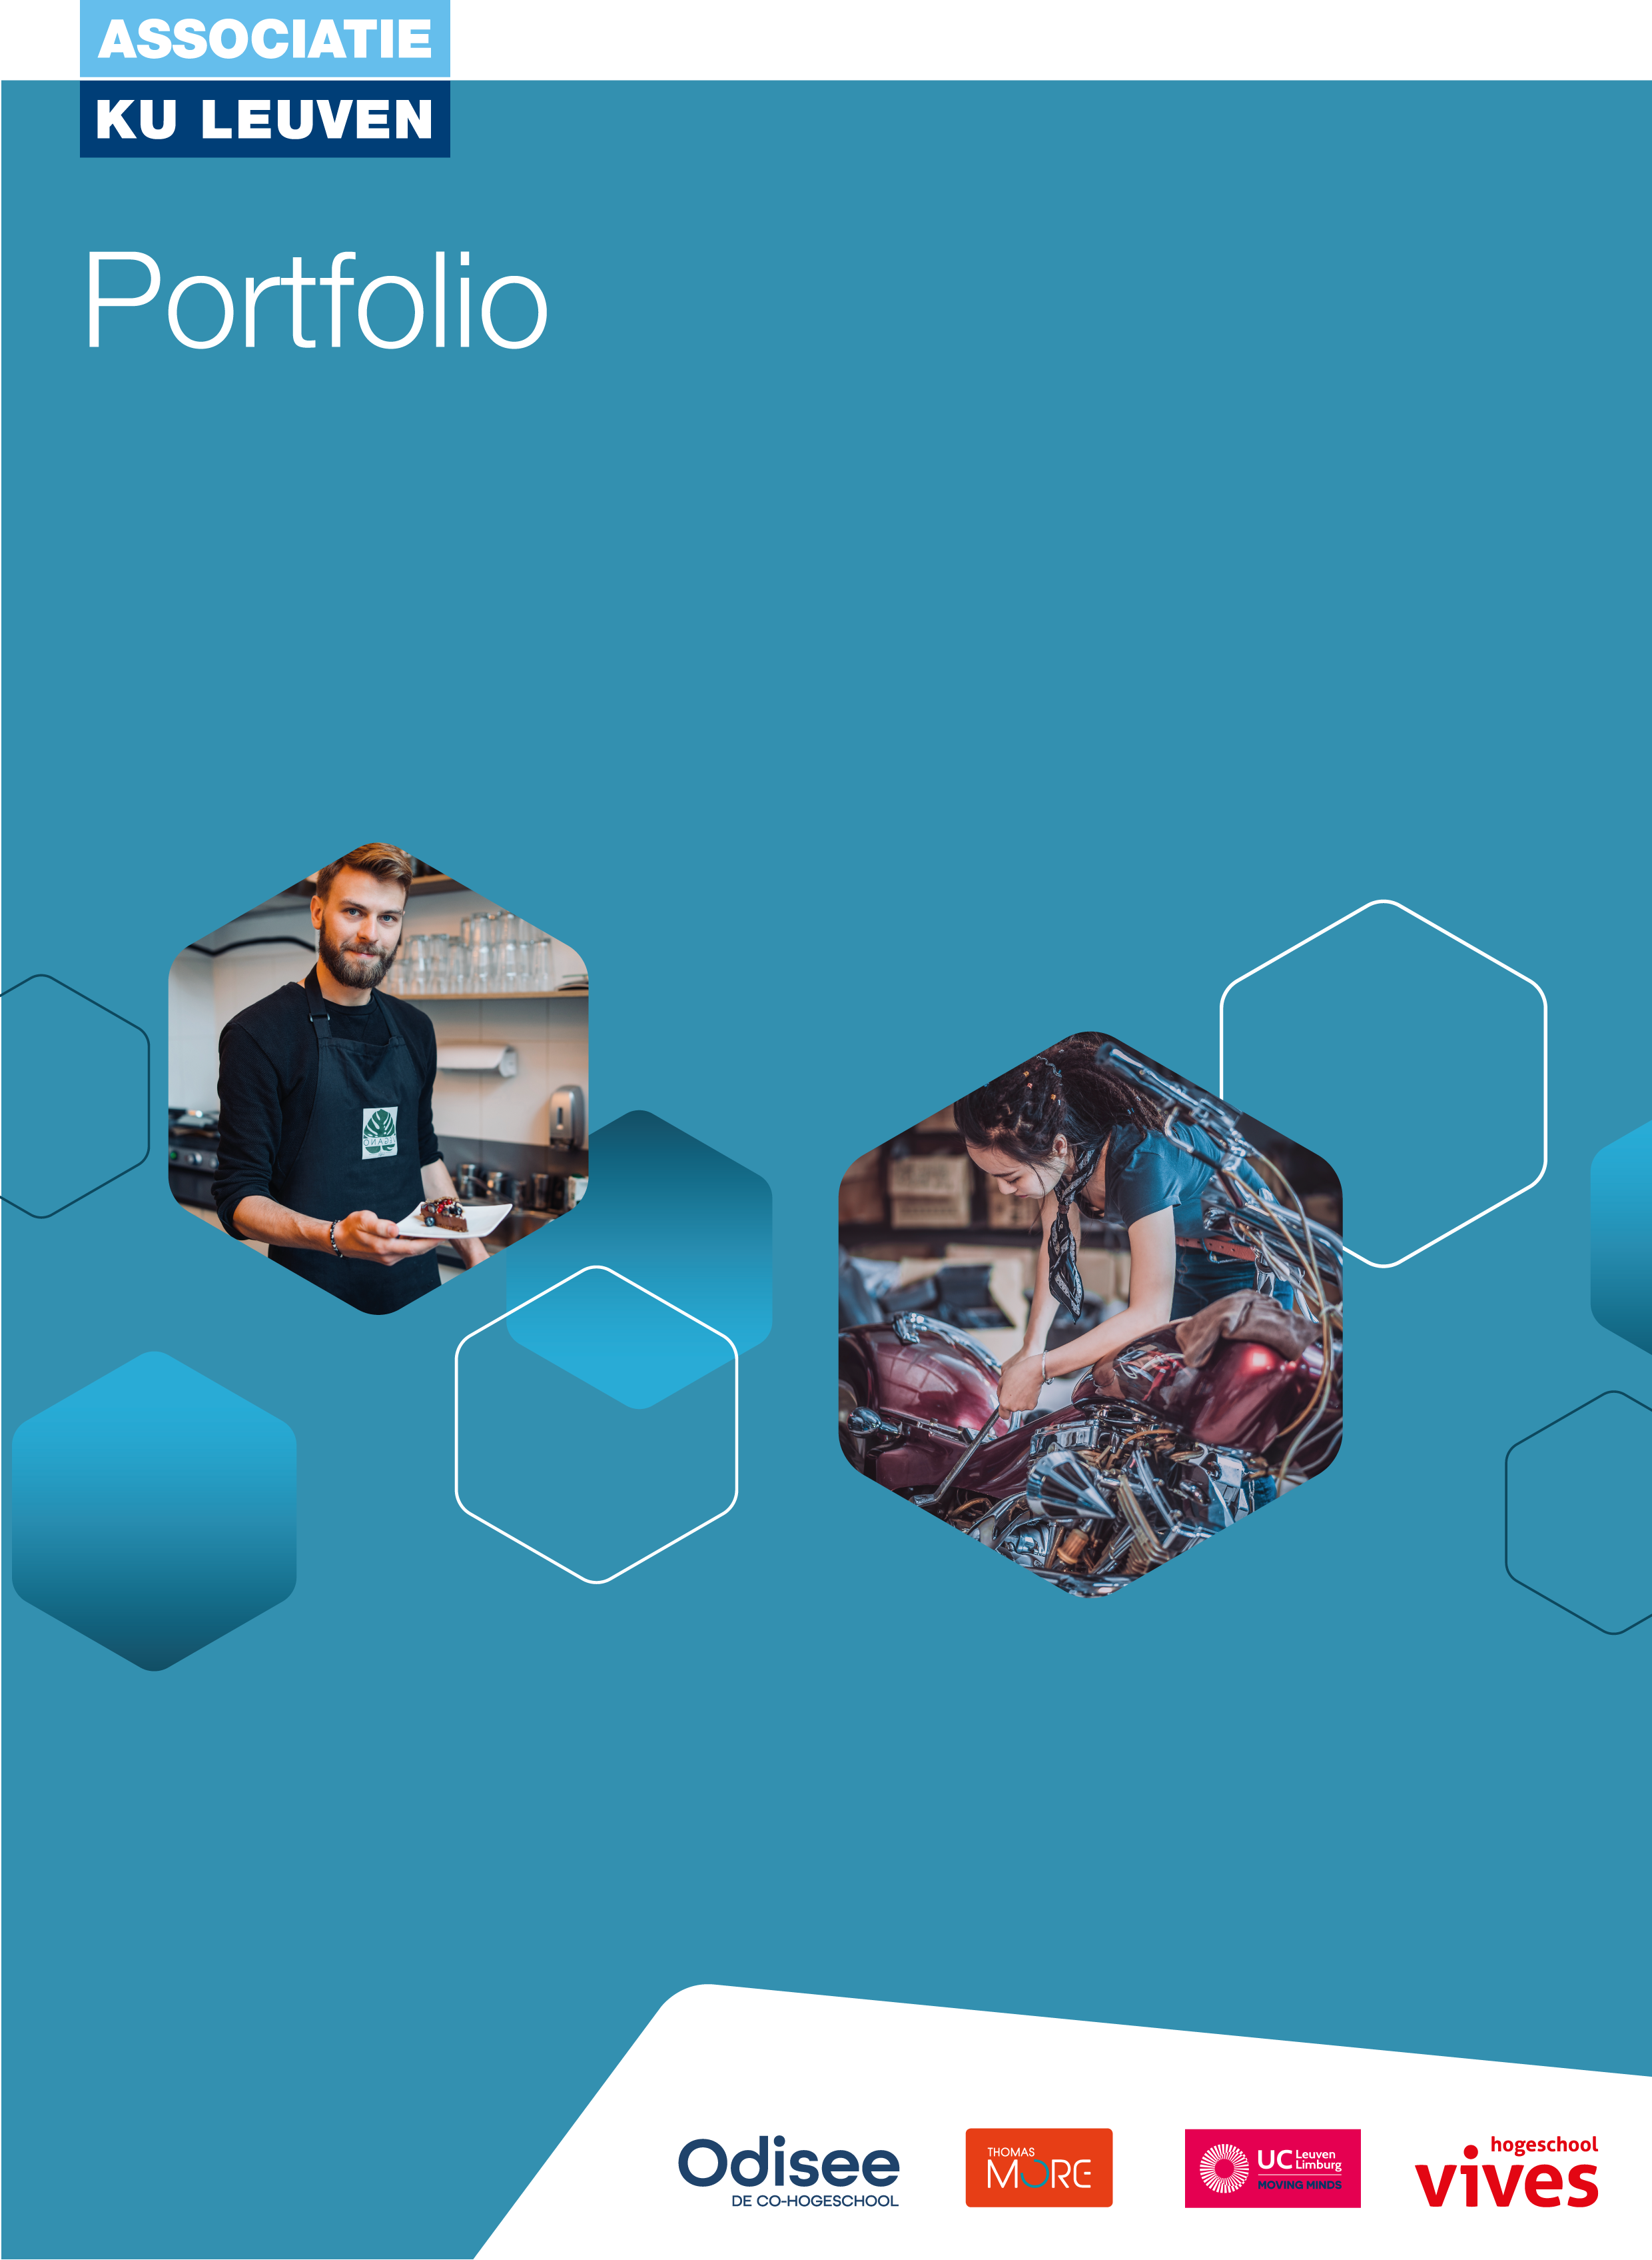
Naam:
Instelling:
Opleiding:
Datum aanvraag:

Inleiding
Bij een EVC-EVK procedure vertrek je van de overtuiging dat je één of meerdere competenties of leerresultaten hebt verworven. Als je die competenties of studiebewijzen kan aantonen, dan verwerf je daarvoor een vrijstelling. Een portfolio is een instrument waarmee je je verworven competenties tracht zichtbaar te maken. In het portfolio wordt een onderscheid gemaakt tussen eerder verworven competenties (EVC) en kwalificaties (EVK).
Definities
EVC staat voor Eerder Verworven Competenties. Het gaat om een geheel van kennis, inzicht, vaardigheden en attitudes, verworven door middel van leerprocessen, maar die niet met een studiebewijs werden bekrachtigd.
- Je hebt relevante ervaring
- Je bent meertalig
- Je hebt een relevante bijscholing gevolgd, zonder bekwaamheidsbewijs
- Je hebt specifieke ICT-vaardigheden
- …
Bewijsstukken zijn bijvoorbeeld een bewijs van deelname aan een vorming of opleiding, bewijzen van tewerkstelling, verslagen van praktijkervaringen, publicaties, eindproducten of presentaties, persoonlijke gegevens, enzovoort.

EVK staat voor Eerder Verworven Kwalificaties. Dit zijn creditbewijzen, getuigschriften of alle binnen- of buitenlandse studiebewijzen die aangeven dat een formeel leertraject met goed gevolg werd doorlopen.
- Je hebt een studiebewijs uit een andere onderwijsinstelling
- Je kan studieresultaten voorleggen van een andere opleidingen in het hoger onderwijs
- Je hebt getuigschriften van Syntra of VDAB
- Je hebt bekwaamheidsbewijzen van een assessment center
- …
Opgelet: Bij een kwalificatie liggen de doelen voor het leertraject op voorhand vast én worden deze doelen uiteindelijk ook geëvalueerd. Je moet dus een examen hebben afgelegd dat uitmondde in een formeel attest.

Criteria voor bewijsstukken
Bij het verzamelen van bewijsstukken moet je ermee rekening te houden dat deze aan volgende voorwaarden voldoen:
- Authenticiteit: Is het bewijsstuk werkelijk van jou? Heb je er zelf een belangrijk aandeel in gehad?
- Actualiteit: Is het bewijsmateriaal recent? Weerspiegelen ze je huidige competentieniveau?
- Relevantie: Bewijst het materiaal dat je de (volledige) competentie van de opleiding hebt verworven? En op een voldoende hoog niveau?
- Kwantiteit: Kan je voldoende bewijsmateriaal voorleggen? Was de periode van ervaring voldoende lang?
- Variatie in contexten: Kan je aantonen dat je competent bent in verschillende domeinen, voor verschillende doelgroepen en in verschillende relevante situaties?

Kandidaten die zich inschrijven voor een EVC-EVK procedure kunnen beroep doen op een begeleider ter ondersteuning voor het samenstellen van het portfolio. Of de gezochte bewijzen valide zijn en voldoen aan de gestelde kwalificatiecriteria, wordt niet door de portfoliobegeleider vastgesteld. Dit is de verantwoordelijkheid van de assessmentcommissie.

Curriculum Vitae

PERSOONLIJKE GEGEVENS
Achternaam
Voornaam
Geboortedatum
Geboorteplaats
Geboorteland
Geslacht
Nationaliteit
Straat en nr.
Postcode en Gemeente
Land
Telefoon/gsm
E-mailadres
Rijksregisternummer
Studentnummer
Bijzonderheden privé/zakelijk

STUDIEVERLOOP

Lager onderwijs
Jaar | Instelling | Studierichting | Bijlage nr.

Secundair onderwijs
Jaar | Instelling | Studierichting | Bijlage nr.

Hoger onderwijs
Jaar | Instelling | Studierichting | Bijlage nr.

ANDERE RELEVANTE OPLEIDINGEN CURSUSSEN
Jaar | Instelling | Studierichting | Bijlage nr.

RELEVANTE WERKERVARING
Begin- en einddatum
Werkgever

Functie

Taakomschrijving

Bijlage nr.

Begin- en einddatum
Werkgever

Functie

Taakomschrijving

Bijlage nr.

VRIJWILLIGERSWERK / ONBETAALDE ERVARING
Begin- en einddatum
Werkgever

Functie

Taakomschrijving

Bijlage nr.

AANVULLENDE INFORMATIE
Omschrijving vaardigheden of competenties

Beschrijf waar en op welke wijze u deze competenties heeft verworven

OVERZICHT BEWIJSMATERIAAL
Bijlage nummer | Titel

AANVRAAG VRIJSTELLINGEN

Voor welke modules denk je vrijgesteld te kunnen worden? Motiveer. | Bewijs
1.
2.
3.
4.
5.
6.
7.

MAAK JE EIGEN SWOT-ANALYSE

Een SWOT is een instrument om je eigen sterktes, je zwaktes, ja kansen en je bedreigingen in kaart te brengen. Op deze manier kan je gericht werken aan je eigen ontwikkeling.
Kijk hiervoor naar de leerresultaten van de opleiding en je reeds verworven competenties, je eigen sterktes en zwaktes die belangrijk zijn om de opleiding tot een goed einde te brengen.
In je sterktes formuleer je waar je goed in bent, in je zwaktes noteer je de zaken die je minder/niet goed kan. Bij de kansen formuleer je uitdagingen en ga je na hoe je je sterktes kan benutten voor deze verdere ontwikkeling. Bij bedreigingen ga je na of er externe risico’s (werk/privé/opleiding) zijn en waarvoor je waakzaam moet blijven op studieloopbaan positief te af te ronden.

Intern | Sterktes (positief) | Zwaktes (negatief)
Extern | Kansen voor je studie/loopbaan | Bedreigingen voor je studie/loopbaan

